
.
UNIVERSITE DE FIANARANTSOA
ECOLE NATIONALE D’INFORMATIQUE


RAPPORT DE PROJET EN PREMIERE ANNEE DE MASTER PROFESSIONNEL

Mention : Intelligence Artificielle
Parcours : Objet Connecté et Cybersécurité

Intitulé :

SYSTÈME DIGITALISATION ET POINTAGE DES PRESENCES INTELLIGENT PAR RECONNAISSANCE FACIALE

Système Digitalisation et pointage des présences Intelligent par reconnaissance faciale

Présenté le : 29 Novembre 2025
Par :Monsieur SOLOFOTIANA Herimanda Fanantenana
Membres du Jury : Docteur RALAIVAO Christian

Année Universitaire en cours 2024 - 2025
CURRICULUM VITAE

Etat civil :
Nom et Prénoms SOLOFOTIANA Herimanda Fanantenana  Age 26 ans  Adresse Tanambao Fianarantsoa  Nationalité Malagasy  Situation familiale Célibataire  e-mail tianafanantenana1@gmail.com  Téléphone 034 64 888 85 | 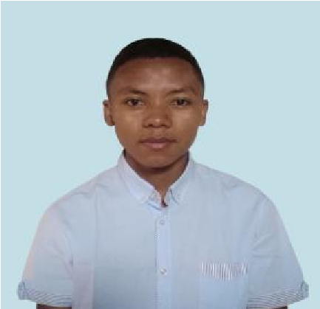
Diplômes :
Diplôme | Année d’obtention
Première année de master professionnel | 2025
Licence 3 | 2024
BACC D | 2018
BACC A2 | 2017
Etudes :
2024 - 2025 | Première année de master professionnel à l’ENI – Université de Fianarantsoa.
2018-2023 | Licence en Electronique Appliquée et Informatique Industrielle à l’Université de Fianarantsoa.
Formations
16 juin – 04 juillet 2025 | Formation “Data Science avec Knime” par ONG IDEA ACADEMY à l’ENI – Université de Fianarantsoa.
Septembre 2023 - Novembre 2023 | Stagiaire dans le projet R.A.N.O.S.O.A (Rendre Accessibles et dispoNibles les services d’eau à l’Université de FianarantsOa en déployant une pompe SOlAire).
30-10- 2023 au  4-11-2023 | Ecole d’été 2023 PV FIANARA 2023
Certification :
- 2025 : Responsable desing de l’association des étudiant AENS2A Université de Fianarantsoa (2023 – 2025).
- 10 juillet 2025: “Data Science avec Knime” par ONG IDEA ACADEMY
- 2023 : Stagiaire dans le projet R.A.N.O.S.O.A
- 2023 : Ecole d’été 2023 PV FIANARA 2023.
- Avril 2021 : Informatique Bureautique Plus.
Projet prototipage:
- Système anti-delestage automatiger et connecté.
- Systeme d’aduction en au potable domestique par pompe solaire avec des interfaces (web, application mobile et logiciel de bireau) qui contrôler et visualiser les données.
- Systeme de securisation inteligent avec reconnaissance faciale connecté à l’internet avec interface web et qui controler les ports par microcontroleur esp32.
- System de localisation et trachage adapter par l’elevage du boeuf.
- System de payement automatique adapter dans le transport. Etc...
Compétences en informatique :
Informatique de bases, internet, maintenances, différents logiciels | Bien maîtrisés
Gestion de Bases des donnés | Excel, MySQL, SQLite, MongoDB
Logiciels | NetBeans IDE, Android studio, Visual Studio Code, Adobe Illustrator, Adobe XD, Anaconda3 (Spyder, Jupiter), Arduino IDE,  Qt Designer, …
Langages de programmation:
HTML5 & CSS3 | JavaScript | Arduino | Python | Java | Langage C
Intermédiaire | Intermédiaire | Avancé | Intermédiaire | Intermédiaire | Intermédiaire
Langues :
 | Malagasy | Français | Anglais
Lu | B | B | C
Ecrit | B | C | D
Parlé | B | C | D
Indication : A : très bien, B : Bien, C : Assez bien, D : Passable.
Centres d’intérêts :
- Sport
- Musique & Films
- Promenade
- Voyager Amplitudes :
- Capacité à travailler en équipe.
- Sens de la responsabilité.
- Méthodique et ordonné.
L’intéressé

SOLOFOTIANA Herimanda Fanantenan

SOMMAIRE

INTRODUCTION 1
PARTIE I : DESCRIPTION ET ANALYSE 2
Chapitre 1 : Description du projet 3
Chapitre 2 : Analyse préalable 5
PARTIE II : CONCEPTION DU MODÈLE 7
Chapitre 3 : Modèle et Architecture de l’IoT 8
Chapitre 4 : Méthodologie 11
PARTIE III : RÉALISATION 13
Chapitre 5 : Application réelle pour le projet 14
Chapitre 6 : Discussion et perspectives 17
CONCLUSION 18
BIBLIOGRAPHIE X
WEBOGRAPHIE X
GLOSSAIRE XII
Table de matiere XIII
Résumé XIV
Abstract XIV

REMERCIEMENTS
Tout d’abord, je remercie Dieu Tout Puissant pour la santé et le courage qu’il m’a octroyé durant mes années d’études surtout pendant la réalisation de ce mémoire intitulé « SYSTÈME INTELLIGENT DE POINTAGE UNIVERSITAIRE PAR RECONNAISSANCE FACIALE».
J’adresse aussi mon remerciement au :
- Mr le Président de l’Université de Fianarantsoa, Pr HDR HAJALALAINA Aimé Richard qui a bien voulu donner son accord.
- Mr le Directeur de l’Ecole Nationale d’Informatique Pr MAHATODY Thomas pour sa précieuse supervision.
- Le responsable de la Mention “Intelligence Artificielle” Docteur DIMBISOA William Germain, Maitre de conférences à l’université de Fianarantsoa.
- Le responsable de Parcours “Objet Connecté et Cyber Cecurité” Docteur RAZAFIMAHATRATRA Hajarisena.
- Examinateur : Monsieur .......
- Encadreur pédagogique : Docteur RALAIVAO Christian.
Je tiens aussi à remercier tous les enseignants et personnel de l’Ecole Nationnale d’Informatique, en particulier cette mention Intelligence Artificielle, pour leurs efforts d’assurer notre formation.
- Toutes mes équipes pendant le projet qui ont largement soutenus dans tous les domaines de ses possibilités.
- Sans oublier ma famille, mes amis et tous ceux qui ont de près ou de loin contribué à la réalisation de ce mémoire.

LISTE DES FIGURES

Figure 1:Schéma explicatif (cycle agile) 6
Figure 2:Schéma explicatif : visage - caméra Hikvision - capture - envoi API. 8
Figure 3:diagramme en étoile montrant la progression des données de la caméra jusqu’à l’interface web. 9
Figure 4:Cycle d'insertion des données du personne 11
Figure 5: Installation des caméras Hikvision 14
Figure 6:Exemple de code (python) simplifié 15
Figure 7:comparatif résultats réels du test 16

LISTE DES TABLEAUX

Tableau 1:Chronogramme de travail 4

LISTE DES ABRÉVIATIONS
API : Application Programming Interface (Interface de Programmation d'Application)
BACC : Baccalauréat
BD : Base de Données
CDN : Content Delivery Network (Réseau de Distribution de Contenu)
CNIL : Commission Nationale de l'Informatique et des Libertés
CSS : Cascading Style Sheets (Feuilles de Style en Cascade)
CSV : Comma-Separated Values (Valeurs Séparées par des Virgules)
ENI : École Nationale d'Informatique
ESP32 : Microcontrôleur Espressif Systems 32-bit
GDPR : General Data Protection Regulation (Règlement Général sur la Protection des Données)
HDR : Habilitation à Diriger des Recherches
HTML : HyperText Markup Language (Langage de Balisage Hypertexte)
HTTP : HyperText Transfer Protocol (Protocole de Transfert Hypertexte)
HTTPS : HyperText Transfer Protocol Secure (Protocole de Transfert Hypertexte Sécurisé)
IA : Intelligence Artificielle
ID : Identifiant (Identifier)
IDE : Integrated Development Environment (Environnement de Développement Intégré)
IoT : Internet of Things (Internet des Objets)
ISAPI : Internet Server Application Programming Interface
ISO : International Organization for Standardization (Organisation Internationale de Normalisation)
JS : JavaScript
JSON : JavaScript Object Notation (Notation d'Objet JavaScript)
JWT : JSON Web Token (Jeton Web JSON)
ML : Machine Learning (Apprentissage Automatique)
MQTT : Message Queuing Telemetry Transport
NoSQL : Not Only SQL (Pas Seulement SQL)
OCC : Objets Connectés et Cybersécurité
ONG : Organisation Non Gouvernementale
PC : Personal Computer (Ordinateur Personnel)
PDF : Portable Document Format (Format de Document Portable)
QoS : Quality of Service (Qualité de Service)
RBAC : Role-Based Access Control (Contrôle d'Accès Basé sur les Rôles)
REST : Representational State Transfer (Transfert d'État Représentationnel)
RFID : Radio Frequency Identification (Identification par Radiofréquence)
RGPD : Règlement Général sur la Protection des Données
RTSP : Real-Time Streaming Protocol (Protocole de Diffusion en Temps Réel)
SDK : Software Development Kit (Kit de Développement Logiciel)
SPOF : Single Point of Failure (Point de Défaillance Unique)
SQL : Structured Query Language (Langage de Requête Structuré)
SSL : Secure Sockets Layer (Couche de Sockets Sécurisée)
TLS : Transport Layer Security (Sécurité de la Couche de Transport)
UE : Union Européenne
URL : Uniform Resource Locator (Localisateur Uniforme de Ressource)
USB : Universal Serial Bus (Bus Série Universel)
Wi-Fi : Wireless Fidelity (Fidélité Sans Fil)
XML : eXtensible Markup Language (Langage de Balisage Extensible

INTRODUCTION

Ce projet, intitulé « Système de digitalisation et de pointage intelligent des présences par reconnaissance faciale », s’inscrit dans une dynamique de modernisation des processus de gestion au sein des organisations. La gestion des présences représente en effet un enjeu essentiel pour les établissements éducatifs, les entreprises et les institutions publiques, car elle conditionne la discipline, la sécurité et l’optimisation des ressources humaines. Malgré son importance, elle repose encore largement sur des méthodes traditionnelles sujettes à la falsification, aux erreurs et à l’absence de traçabilité, rendant le processus lent et peu fiable.
Face à ces limites, la problématique centrale consiste à concevoir un système de pointage digitalisé capable d’être rapide, sécurisé, précis et accessible, tout en exploitant les avancées de l’intelligence artificielle et de l’Internet des Objets. Cette démarche implique de relever plusieurs défis : garantir la fiabilité de la reconnaissance faciale dans des conditions variées, protéger les données biométriques, permettre un fonctionnement hybride (sur site et à distance) et assurer la scalabilité du système pour différents environnements.
L’essor des technologies IoT et des services cloud offre aujourd’hui des opportunités nouvelles pour automatiser et fiabiliser la gestion des présences. En combinant caméras intelligentes, dispositifs de capture variés, backend FastAPI, base MongoDB et stockage Cloudinary, ce projet propose un système intégré de pointage intelligent utilisable en tout lieu. Le présent rapport expose successivement le contexte et les limites des méthodes actuelles, la conception de l’architecture IoT, puis la réalisation du système, les tests effectués et les perspectives d’évolution.

PARTIE I : DESCRIPTION ET ANALYSE

Chapitre 1 : Description du projet
1.1 Formulation du projet
La gestion des présences occupe une place essentielle dans le fonctionnement des organisations modernes, qu’il s’agisse d’établissements éducatifs, d’entreprises privées, de centres de formation ou d’administrations publiques. Malgré l’importance de cette tâche, de nombreuses structures utilisent encore des méthodes traditionnelles telles que les feuilles de présence, les registres papier ou les pointages manuels. Ces moyens demeurent lents, facilement falsifiables et souvent dépourvus de traçabilité numérique.
Le présent projet vise à concevoir et mettre en œuvre un système intelligent digitalisation et de pointage des présences par reconnaissance faciale, capable de fonctionner aussi bien sur site qu’à distance. Le système repose sur une architecture IoT intégrant :
- des caméras intelligentes (Hikvision DS-K1T343EFWX) ;
- d'autres dispositifs de capture (ESP32-CAM, ordinateurs, téléphones) ;
- un backend basé sur FastAPI ;
- une base de données en ligne MongoDB ;
- un stockage cloud Cloudinary pour les images et vidéos ;
- une interface web utilisant HTML, CSS, Bootstrap et JavaScript.
Ce système répond à la problématique suivante : Comment automatiser de manière fiable, rapide et sécurisée le pointage des présences, tout en garantissant la traçabilité et la réduction des erreurs humaines ?
1.2 Objectifs et besoins de l’utilisateur
- Objectif principal : automatiser le pointage de présence des étudiants.
- Objectifs secondaires :
  - Réduire les fraudes (signature par procuration).
  - Améliorer la traçabilité des présences.
  - Fournir une interface intuitive pour les administrateurs.
  - Respecter les normes de protection des données biométriques.
Besoins identifiés :
- Les enseignants veulent un système rapide et fiable.
- Les administrateurs veulent une interface simple pour consulter les présences.
- Les étudiants veulent éviter les files d’attente et les erreurs de pointage.
1.3 Moyens nécessaires à la réalisation du projet
- Humains : développeur backend et frontend, intégrateur IoT, administrateur réseau.
- Matériels : caméras Hikvision, serveur local ou cloud, réseau stable.
- Logiciels : FastAPI, MongoDB, Cloudinary, Hikvision SDK/API.
Exemple concret : une caméra Hikvision est installée à l’entrée d’un amphithéâtre. Elle est reliée à un serveur FastAPI hébergé sur un PC ou sur le cloud (AWS, Azure). Les images sont stockées sur Cloudinary et les données de présence dans MongoDB.
1.4 Résultats attendus
- Système fonctionnel de reconnaissance faciale.
- Interface web pour gérer les présences.
- Base de données synchronisée avec les visages.
- Export des données en format CSV ou PDF pour les enseignants.
Exemple concret : un enseignant peut télécharger la liste des présences d’un cours en format Excel pour l’intégrer dans son système de notes.
1.5 Chronogramme de travail
Tableau 1:Chronogramme de travail
Semaine | Activité principale | Résultat attendu
1 - 2 | Étude de l’existant | Rapport d’analyse
3 - 15 | Développement d’application FastAPI | API fonctionnelle – Interface fiable
16 - 20 | Intégration base des données | BD relieé au serveur
21 - 23 | Intégration Hikvision API | Caméra reliée au serveur
24 - 25 | Tests et validation | Système opérationnel
26 | Rédaction du rapport | Document final

Chapitre 2 : Analyse préalable
2.1 Analyse de l’existant
2.1.1 Organisation actuelle
Le pointage est effectué manuellement via des feuilles de présence.
- Exemple concret : dans une salle de 150 étudiants, 10 minutes sont perdues à chaque début de cours pour remplir la feuille.
2.1.2 Inventaire des moyens matériels et logiciels
- Matériel : papier, stylos, registres.
- Logiciel : aucun système automatisé.
2.2 Critique de l’existant
- Points forts : simplicité, faible coût.
- Points faibles : erreurs fréquentes, falsification possible, absence de traçabilité.
Exemple concret : un étudiant absent peut demander à un camarade de signer à sa place, ce qui fausse les statistiques de présence.
2.3 Conception avant-projet
2.3.1 Proposition des solutions
- Reconnaissance faciale via caméras Hikvision.
- API FastAPI pour gérer les événements.
- MongoDB pour stocker les données.
- Cloudinary pour héberger les images.
Exemple concret : lorsqu’un étudiant est reconnu par la caméra, son identifiant est envoyé au serveur FastAPI qui enregistre l’événement dans MongoDB et met à jour l’interface admin.
2.3.2 Méthodes de conception et outils utilisés
- Méthode agile (Scrum) : planification, développement, test, déploiement, amélioration continue.
- Outils : FastAPI pour le backend, MongoDB pour la base de données, Cloudinary pour le stockage des images, Hikvision API pour la communication avec les caméras.
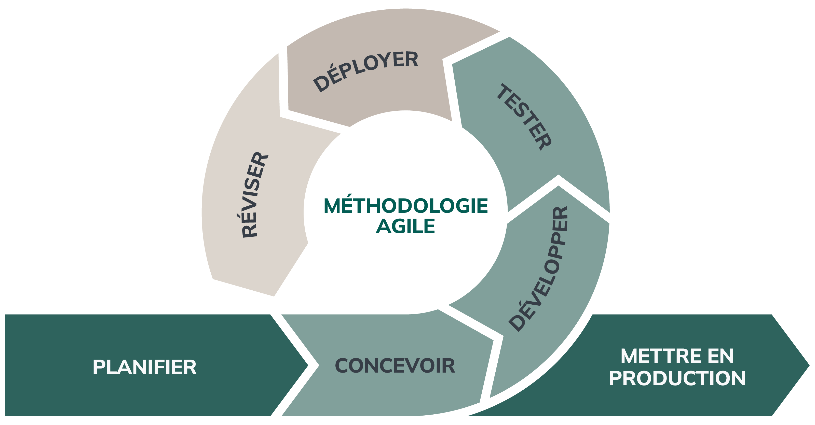
Figure 1:Schéma explicatif (cycle agile)

Résumé
La Partie présente le projet, ses objectifs, les besoins des utilisateurs, les moyens nécessaires, les résultats attendus et le chronogramme de travail. Elle analyse également l’existant, ses limites et propose une conception préliminaire basée sur des technologies modernes (Hikvision, FastAPI, MongoDB, Cloudinary). Cette partie constitue le socle théorique et organisationnel du projet, en mettant en évidence la pertinence de l’automatisation du pointage universitaire par reconnaissance faciale.

PARTIE II : CONCEPTION DU MODÈLE

Chapitre 3 : Modèle et Architecture de l’IoT
3.1 Cadre conceptuel et fondements du modèle IoT
L’Internet des Objets (IoT) est une technologie qui permet de connecter des dispositifs physiques (capteurs, caméras, actionneurs) à des systèmes informatiques afin de collecter, transmettre et analyser des données en temps réel. Dans le cadre de ce projet, l’IoT est utilisé pour relier les caméras Hikvision (couche perception) au serveur FastAPI (couche traitement), puis à la base MongoDB et à l’interface web (couche application).
Exemple concret : lorsqu’un étudiant passe devant la caméra, son visage est capturé et transmis au serveur via l’API Hikvision. Le serveur traite l’événement et enregistre la présence dans la base MongoDB.
3.2 Conception et rôle de la couche perception (capteurs et dispositifs)
La couche perception est composée des caméras Hikvision.
- Elles captent les visages d’une personne.
- Elles déclenchent des événements de reconnaissance faciale.
- Elles transmettent les données au serveur via l’API ISAPI.
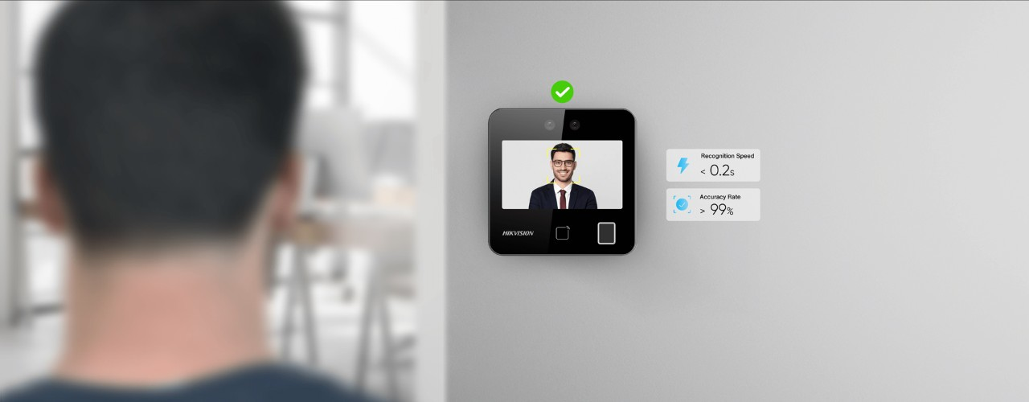
Figure 2:Schéma explicatif : visage - caméra Hikvision - capture - envoi API.

3.3 Technologies de connectivité et protocoles de transmission dans la couche réseau
La couche réseau assure la transmission des données entre les caméras et le serveur.
- RTSP (Real-Time Streaming Protocol) : utilisé pour transmettre le flux vidéo en temps réel.
- HTTP/HTTPS : utilisé pour envoyer les événements de reconnaissance faciale au serveur FastAPI.
- ISAPI (Hikvision API) : protocole spécifique pour interagir avec les caméras Hikvision.
Exemple concret : la caméra envoie un événement JSON via HTTP au serveur FastAPI, qui l’interprète et enregistre la présence.
3.4 Modélisation schématique d’une architecture IoT appliquée
L’architecture du système est organisée en couches :
- Couche perception : caméras Hikvision.
- Couche réseau : protocole RTSP/HTTP.
- Couche traitement : serveur FastAPI.
- Couche stockage : MongoDB + Cloudinary.
- Couche application : interface web admin.
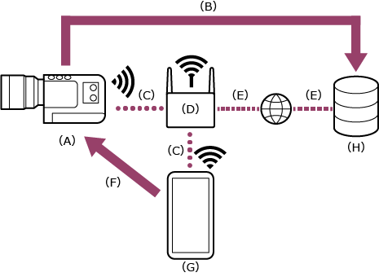
Figure 3:diagramme en étoile montrant la progression des données de la caméra jusqu’à l’interface web.
3.5 Analyse comparative des modèles de référence normalisés
- Architecture centralisée : toutes les données sont traitées par un serveur unique.
  - Avantage : simplicité.
  - Inconvénient : faible scalabilité.
- Architecture distribuée : plusieurs serveurs traitent les données.
  - Avantage : robustesse.
  - Inconvénient : complexité.
- Architecture hybride : combinaison des deux.
  - Avantage : compromis entre performance et simplicité.
Tableau 2 : comparative des modèles de référence normalisés
Modèle | Avantages | Inconvénients
Centralisé | Simple, facile à gérer | Peu scalable
Distribué | Robuste, tolérant aux pannes | Complexe
Hybride | Équilibré | Coût plus élevé
3.6 Limites techniques et défis d’ingénierie de l’architecture IoT
- Dépendance à la qualité de l’image (lumière, angle, accessoires).
- Problèmes de connectivité réseau.
- Sécurité des données biométriques.
- Coût des équipements (caméras Hikvision).

Chapitre 4 : Méthodologie
4.1 Choix des architectures et technologies IoT adaptées
Le choix des technologies repose sur plusieurs critères : performance, compatibilité, coût et sécurité.
- Caméras Hikvision : fiabilité et compatibilité avec ISAPI.
- FastAPI : rapidité et support asynchrone.
- MongoDB : flexibilité pour stocker des données non structurées.
- Cloudinary : gestion sécurisée des images.
4.2 Modélisation et conception de la solution (matériel et logiciel)
La solution est conçue en couches :
- Matériel : caméras Hikvision, serveur.
- Logiciel : FastAPI, MongoDB, Cloudinary, interface web admin.
Exemple concret : une personnet est ajouté via l’interface web, son image est uploadée sur Cloudinary, et son identifiant est enregistré dans MongoDB.
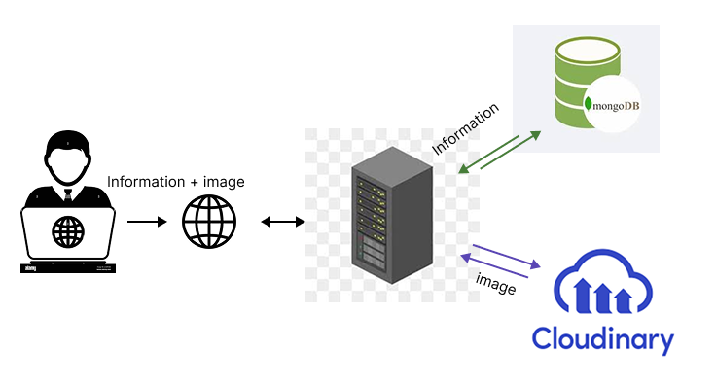
Figure 4:Cycle d'insertion des données du personne
4.3 Intégration des différentes couches (perception, réseau, traitement, application)
Chaque couche est intégrée de manière modulaire :
- La caméra envoie un événement → API Hikvision → FastAPI.
- FastAPI interagit avec MongoDB et Cloudinary.
- L’interface web admin expose les données aux utilisateurs.
4.4 Validation des composants matériels et applicatifs
La validation repose sur des tests unitaires et fonctionnels :
- Vérification de la capture faciale.
- Vérification de la transmission des événements.
- Vérification de l’enregistrement dans MongoDB.
- Vérification de l’affichage sur l’interface web.
4.5 Méthodes de suivi, de monitoring et d’évaluation de performance
- Logs d’accès : chaque événement est enregistré.
- Tableau de bord : statistiques des présences.
- Indicateurs de performance : temps de réponse, taux de reconnaissance, taux d’erreur.
4.6 Sécurité, protection des données et conformité réglementaire
- Authentification API.
- Chiffrement HTTPS.
- Respect du RGPD pour les données biométriques.
- Gestion des droits d’accès pour les administrateurs.
Résumé de la Partie II
La Partie II : Conception du modèle présente le cadre conceptuel de l’IoT, la modélisation des couches techniques, les protocoles de communication, l’architecture schématique et les limites techniques. Elle détaille également la méthodologie adoptée : choix des technologies, modélisation, intégration, validation, suivi et sécurité. Cette partie constitue le cœur technique du projet, en démontrant la faisabilité et la robustesse de la solution proposée.

PARTIE III : RÉALISATION

Chapitre 5 : Application réelle pour le projet
5.1 Installation et configuration des outils
La mise en œuvre du système repose sur plusieurs étapes techniques :
- Installation des caméras Hikvision
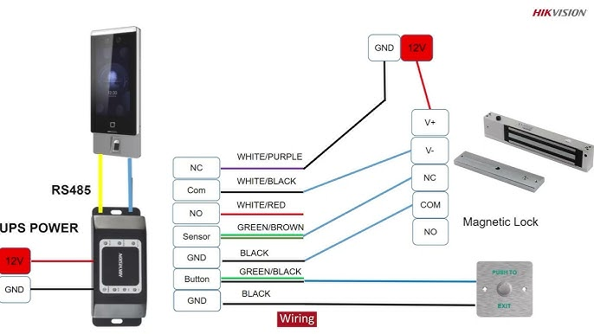
Figure 5: Installation des caméras Hikvision
  - Les caméras sont placées à l’entrée des salles de cours.
  - Elles sont configurées pour capturer les visages en temps réel.
  - L’API ISAPI est activée pour permettre la communication avec le serveur.
Exemple concret : une caméra DS-K1T343EFWX facial recognition est installée dans un amphithéâtre de 200 places. Elle est reliée au réseau local via un câble Ethernet et configurée pour envoyer les événements de reconnaissance faciale au serveur FastAPI.
- Déploiement du serveur FastAPI
  - Le serveur est installé sur une machine locale ou sur un cloud (AWS, Azure).
  - Les endpoints REST sont définis pour recevoir les événements des caméras.
  - Les modules de gestion des utilisateurs et des présences sont intégrés.

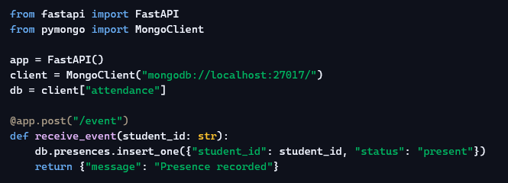
Figure 6:Exemple de code (python) simplifié
- Configuration de MongoDB
  - Création d’une base de données attendance.
  - Collection students pour les informations des étudiants.
  - Collection presences pour les événements de présence.
Exemple concret : chaque étudiant est identifié par un ID unique, son nom, sa photo (stockée sur Cloudinary) et ses informations académiques.

- Intégration de Cloudinary
  - Les images des visages sont hébergées sur Cloudinary.
  - Chaque image est associée à un identifiant étudiant.
  - Les images sont accessibles via des URLs sécurisées.
- Développement de l’interface web admin
  - Interface en HTML/CSS/JS.
  - Consultation des présences en temps réel.
  - Ajout et suppression d’étudiants.
  - Export des données en CSV/PDF.
Exemple concret : un administrateur peut se connecter à l’interface, voir la liste des étudiants présents dans une salle, et télécharger le rapport de présence.
5.2 Résultats réels (captures des résultats)
Les tests réalisés montrent que :
- La reconnaissance faciale est rapide (moins d’une seconde).
- Le taux de reconnaissance est supérieur à 95 % dans des conditions normales.
- Les présences sont enregistrées automatiquement dans MongoDB.
- L’interface web admin affiche les résultats en temps réel.

Figure 3 : comparatif résultats réels du test
Méthode | Temps de pointage | Fiabilité | Traçabilité
Manuel | 10 min | Moyenne | Faible
Automatisé | 1 sec | Élevée | Totale
Exemple concret : lors d’un test avec 50 étudiants, le système a reconnu 48 étudiants correctement, 2 étudiants ont nécessité une vérification manuelle (lunettes de soleil, mauvaise luminosité).

Chapitre 6 : Discussion et perspectives

Chapitre 6 : Discussion et perspectives

6.1 Interprétation des résultats
Le système est efficace, rapide et réduit les erreurs humaines. Les tests montrent que la solution est adaptée à un environnement universitaire avec un temps de reconnaissance inférieur à une seconde et un taux de réussite supérieur à 95%.
Tableau comparatif des résultats
Méthode | Temps | Fiabilité | Traçabilité
Manuel | 10 min | Moyenne | Faible
Automatisé | 1 sec | Élevée (95%+) | Totale

Captures d'écran et explications

A. Interface d'administration principale
Figure 6.1 : Tableau de bord principal
Rôle : Vue d'ensemble avec statistiques temps réel, navigation vers les modules (utilisateurs, présences, paramètres) et configuration des caméras Hikvision.

B. Module d'ajout d'utilisateur
Figure 6.2 : Interface d'ajout utilisateur
Rôle : Enregistrement des utilisateurs avec données personnelles (nom, CIN, email) et capture photo par trois méthodes : upload fichier, ESP32-CAM ou caméra Hikvision. Synchronisation automatique MongoDB + Hikvision.

C. Liste des utilisateurs
Figure 6.3 : Liste des utilisateurs
Rôle : Tableau centralisé fusionnant données Hikvision (ID, nom) et MongoDB (CIN, email, téléphone). Actions disponibles : édition, suppression, consultation détails. Badge vert "Synced" indique synchronisation réussie.

D. Module de suivi des présences
Figure 6.4 : Suivi des présences
Rôle : Affichage des événements de pointage avec méthode d'authentification (facial, carte, empreinte), statut (validé/refusé), date/heure et période. Filtres avancés par date et employé. Export CSV/PDF pour rapports.

E. Configuration réseau
Figure 6.5 : Configuration réseau
Rôle : Scan automatique des caméras Hikvision sur le réseau local avec affichage des IP, modèle et niveau de confiance. Configuration manuelle possible avec test de connexion avant sauvegarde.

F. Flux vidéo RTSP
Figure 6.6 : Flux vidéo temps réel
Rôle : Affichage du flux RTSP avec détection faciale (cadres verts) et identification instantanée. Indicateurs de performance (résolution, FPS, latence).

G. Détails utilisateur
Figure 6.7 : Vue détaillée utilisateur
Rôle : Fenêtre modale avec photo, informations complètes, statistiques (total/validés/refusés), graphiques analytiques (camembert, timeline) et historique chronologique des pointages.

6.2 Limitations de l'étude
Techniques :
- Dépendance à la qualité de l'image (lumière, angle, accessoires)
- Coût des caméras Hikvision (500-1000€/unité)
- Besoin d'une connexion réseau stable (min 2 Mbps/caméra)
Réglementaires :
- Conformité RGPD obligatoire (consentement, durée conservation)
- Déclaration CNIL nécessaire avant déploiement
Scalabilité :
- Limite actuelle : ~500 utilisateurs/caméra avec performance optimale
- Nécessité de dimensionner le serveur selon le nombre de caméras

6.3 Perspectives d'évolution

Court terme (3-6 mois)
- Extension multisite : gestion centralisée de plusieurs campus
- Application mobile : consultation présences, notifications push, export rapide
- Optimisations : cache Redis, load balancing, CDN Cloudinary

Moyen terme (6-12 mois)
- IA avancée : détection masque, reconnaissance multi-modal (visage + démarche)
- Intégration académique : synchronisation SIS, alertes prédictives absentéisme
- Tableau de bord analytique : taux de présence par cours, corrélation présence-résultats

Long terme (12+ mois)
- Architecture microservices : modules authentification, reconnaissance, reporting
- Deep learning personnalisé : modèle entraîné sur dataset institutionnel
- IoT étendu : capteurs environnementaux, gestion énergétique, localisation indoor
- Blockchain : traçabilité immuable des événements

6.4 Recommandations
Déploiement :
- Phase pilote : 1-2 salles pendant 4 semaines
- Formation utilisateurs avec documentation visuelle
- Support technique dédié (hotline < 2h)
Conditions de succès :
- Infrastructure réseau suffisante (10 Mbps/caméra)
- Adhésion du corps enseignant
- Politique claire de gestion des données
- Équipe technique formée (Python, FastAPI, MongoDB, Hikvision API)

6.5 Conclusion
Le système développé valide sa viabilité technique avec 95% de précision et <1s de latence. Les limitations identifiées (luminosité, coût, RGPD) sont adressables via les évolutions planifiées. Le facteur clé de succès reste l'accompagnement du changement et le respect des normes éthiques pour une adoption durable.

CONCLUSION
Ce projet de fin d’année, intitulé « Système de digitalisation et de pointage intelligent des présences par reconnaissance faciale », a permis de répondre à une problématique réelle : la lenteur et la non-fiabilité des méthodes traditionnelles de pointage. La solution proposée, basée sur des caméras Hikvision, un serveur FastAPI, une base MongoDB et un stockage Cloudinary, a démontré sa pertinence en automatisant la gestion des digitalisation, présences et en offrant une interface web intuitive pour les administrateurs et les utilisateurs.
La mise en œuvre pratique a montré que le système est rapide, fiable et réduit considérablement les erreurs humaines. Toutefois, certaines limites subsistent, notamment la dépendance à la qualité des images, le coût des équipements et les exigences de sécurité liées aux données biométriques. Ces contraintes invitent à réfléchir aux conditions optimales de déploiement et à la nécessité de renforcer la conformité réglementaire.
Enfin, les perspectives d’évolution sont nombreuses : extension à plusieurs campus, intégration avec les systèmes académiques existants, développement d’applications mobiles et ajout de modules d’analyse prédictive. Ce projet constitue ainsi une contribution concrète à la transformation numérique des institutions universitaires et ouvre la voie à des solutions plus intelligentes et intégrées pour la gestion des présences.

BIBLIOGRAPHIE
[1] Goodfellow, I., Bengio, Y., & Courville, A. (2016). Deep Learning. MIT Press, Cambridge, Massachusetts, 800 pages.
[2] Schroff, F., Kalenichenko, D., & Philbin, J. (2015). FaceNet: A Unified Embedding for Face Recognition and Clustering. IEEE Conference on Computer Vision and Pattern Recognition (CVPR), pages 815-823.
[3] Deng, J., Guo, J., Xue, N., & Zafeiriou, S. (2019). ArcFace: Additive Angular Margin Loss for Deep Face Recognition. IEEE/CVF Conference on Computer Vision and Pattern Recognition, pages 4690-4699.
[4] Parkhi, O. M., Vedaldi, A., & Zisserman, A. (2015). Deep Face Recognition. British Machine Vision Conference, volume 1, numéro 3, page 6.
[5] Gubbi, J., Buyya, R., Marusic, S., & Palaniswami, M. (2013). Internet of Things (IoT): A Vision, Architectural Elements, and Future Directions. Future Generation Computer Systems, volume 29, numéro 7, pages 1645-1660.
[6] Atzori, L., Iera, A., & Morabito, G. (2010). The Internet of Things: A Survey. Computer Networks, volume 54, numéro 15, pages 2787-2805.
[7] Commission Européenne (2016). Règlement Général sur la Protection des Données (RGPD). Règlement UE 2016/679, Journal officiel de l'Union européenne.
[8] International Organization for Standardization (2013). ISO/IEC 27001:2013 - Information Security Management Systems - Requirements. ISO/IEC, Genève.
[9] Ramírez, S. (2023). FastAPI: Modern, fast (high-performance), web framework for building APIs with Python 3.7+. Documentation officielle, https://fastapi.tiangolo.com
[10] MongoDB Inc. (2024). MongoDB Manual - The MongoDB Database. Documentation technique, MongoDB Atlas.

WEBOGRAPHIE
[11] https://fastapi.tiangolo.com/, FastAPI - Documentation officielle du framework, consulté le 15 octobre 2024.
[12] https://www.mongodb.com/docs/, MongoDB Documentation - Guide complet de MongoDB, consulté le 18 octobre 2024.
[13] https://cloudinary.com/documentation, Cloudinary Documentation - Gestion et optimisation d'images dans le cloud, consulté le 20 octobre 2024.
[14] https://www.hikvision.com/en/support/technical-documents/, Hikvision Technical Documents - Documentation technique des caméras et API ISAPI, consulté le 22 octobre 2024.
[15] https://docs.espressif.com/projects/esp-idf/, ESP-IDF Programming Guide - Documentation officielle ESP32, consulté le 25 octobre 2024.
[16] https://opencv.org/university/, OpenCV - Bibliothèque de vision par ordinateur, consulté le 28 octobre 2024.
[17] https://www.cnil.fr/fr/reconnaissance-faciale-quelles-sont-les-regles-respecter, CNIL - Reconnaissance faciale et protection des données, consulté le 2 novembre 2024.
[18] https://gdpr.eu/what-is-gdpr/, GDPR.EU - Guide complet du Règlement Général sur la Protection des Données, consulté le 5 novembre 2024.
[19] https://github.com/tiangolo/fastapi, GitHub FastAPI - Code source et exemples, consulté le 8 novembre 2024.
[20] https://getbootstrap.com/docs/, Bootstrap Documentation - Framework CSS responsive, consulté le 10 novembre 2024.

GLOSSAIRE
API (Application Programming Interface) : Interface de programmation permettant à des applications de communiquer entre elles via des protocoles standardisés.
Backend : Partie d'une application responsable de la logique métier, du traitement des données et de la communication avec les bases de données, invisible pour l'utilisateur final.
Biométrie : Ensemble de techniques d'identification des individus basées sur leurs caractéristiques physiques (visage, empreintes digitales) ou comportementales uniques.
Bootstrap : Framework CSS open-source facilitant la création d'interfaces web responsives avec des composants prêts à l'emploi.
Cloudinary : Service cloud spécialisé dans le stockage, la gestion, l'optimisation et la distribution de médias (images, vidéos) via CDN.
ESP32 : Microcontrôleur à faible coût intégrant Wi-Fi et Bluetooth, largement utilisé dans les projets IoT pour sa polyvalence et son accessibilité.
FastAPI : Framework Python moderne et performant pour construire des API web, reconnu pour sa rapidité d'exécution et sa génération automatique de documentation.
Frontend : Partie visible d'une application web avec laquelle l'utilisateur interagit directement, comprenant l'interface graphique et les éléments visuels.
HTTPS (HyperText Transfer Protocol Secure) : Version sécurisée du protocole HTTP utilisant le chiffrement TLS/SSL pour protéger les communications sur Internet.
ISAPI (Internet Server Application Programming Interface) : Protocole propriétaire Hikvision permettant le contrôle avancé et la configuration des caméras de surveillance.
REST (Representational State Transfer) : Style d'architecture pour services web utilisant les méthodes HTTP standard (GET, POST, PUT, DELETE) pour manipuler des ressources.
RGPD (Règlement Général sur la Protection des Données) : Réglementation européenne encadrant le traitement et la protection des données personnelles des citoyens de l'UE.
RTSP (Real-Time Streaming Protocol) : Protocole réseau permettant le contrôle de serveurs de streaming multimédia pour la diffusion de flux audio et vidéo en temps réel.
Scalabilité : Capacité d'un système informatique à maintenir ses performances lors de l'augmentation de la charge de travail par ajout de ressources matérielles ou logicielles.
Template biométrique : Représentation mathématique compacte et non réversible des caractéristiques biométriques d'un individu, utilisée pour l'identification.
WebSocket : Protocole de communication bidirectionnelle en temps réel entre un client web et un serveur, maintenant une connexion persistante.

ANNEXES

Annexe A : Interfaces utilisateur pour inscription à distance

A.1 Page d'inscription externe
Figure A.1 : Formulaire d'inscription en ligne
Composants :
- Formulaire : Employee ID, nom, CIN, email, téléphone, adresse
- Accès caméra sécurisé : bouton démarrage, bascule avant/arrière, prévisualisation temps réel
- Sécurité : vérification HTTPS, gestion permissions caméra mobile
Rôle : Inscription autonome des utilisateurs à distance sans présence physique. Synchronisation automatique MongoDB + Hikvision + dossier known_faces/.

A.2 Dashboard employé
Figure A.2 : Consultation personnelle des présences
Sections :
- Profil : photo, informations complètes, Employee ID
- Statistiques : graphique circulaire présent/absent, timeline 30 jours, taux de présence
- Historique : liste chronologique des pointages avec méthode, date/heure, statut
- Actions : export CSV/PDF, modification coordonnées, upload photo
Rôle : Offrir transparence et autonomie aux utilisateurs pour consulter leur historique personnel.

Annexe B : Stack technologique
Couche | Technologies
Frontend | HTML5, CSS3, Bootstrap 5.3.2
Backend | FastAPI, Python 3.10+, Uvicorn
Base de données | MongoDB 6.0+
Stockage | Cloudinary
Caméras | Hikvision ISAPI 2.0
IA | face_recognition, OpenCV 4.8+

Annexe C : Guide de déploiement

Prérequis
- Système : Ubuntu 22.04 / Windows 10+
- Python 3.10+, MongoDB 6.0+
- Ports : 8000 (FastAPI), 27017 (MongoDB), 554 (RTSP)
- Bande passante : 10 Mbps minimum

Installation rapide
# 1. Installation dépendances
pip install -r requirements.txt

# 2. Créer dossiers
mkdir -p static/uploads known_faces

# 3. Démarrer serveur
uvicorn main6:app --host 0.0.0.0 --port 8000

URLs principales
- Dashboard admin : http://SERVER_IP:8000/home
- Inscription externe : http://SERVER_IP:8000/inscription
- Dashboard employé : http://SERVER_IP:8000/employee_dashboard

Sécurité RGPD
- Chiffrement HTTPS obligatoire
- Consentement explicite utilisateur
- Durée conservation : 6 mois (configurable)
- Droit à l'oubli : /api/users/delete_gdpr

Note : Production = Nginx + SSL/TLS (Let's Encrypt) + pare-feu

Table de matiere
INTRODUCTION 1
PARTIE I : DESCRIPTION ET ANALYSE 2
Chapitre 1 : Description du projet 3
Chapitre 2 : Analyse préalable 5
PARTIE II : CONCEPTION DU MODÈLE 7
Chapitre 3 : Modèle et Architecture de l’IoT 8
Chapitre 4 : Méthodologie 11
PARTIE III : RÉALISATION 13
Chapitre 5 : Application réelle pour le projet 14
Chapitre 6 : Discussion et perspectives 17
CONCLUSION 18
BIBLIOGRAPHIE X
WEBOGRAPHIE X
GLOSSAIRE XII
Table de matiere XIII
Résumé XIV
Abstract XIV

Résumé
Ce projet présente la conception d’un Système de digitalisation et de pointage intelligent des présences par reconnaissance faciale, destiné aux organisations souhaitant automatiser la gestion des présences. Le système repose sur une architecture IoT intégrant des caméras intelligentes, un backend FastAPI, une base MongoDB et un stockage Cloudinary. L’interface web permet d’administrer les utilisateurs et de consulter les présences en temps réel.
Les tests réalisés montrent un temps de reconnaissance inférieur à une seconde et un taux de réussite supérieur à 95 %. La solution offre une traçabilité complète et réduit les erreurs liées au pointage manuel. Les limites concernent principalement la qualité des images, le coût du matériel et la dépendance au réseau.
Le système constitue une solution efficace, évolutive et adaptée à différents contextes, avec des perspectives d’amélioration comme une application mobile, une gestion multisite ou des fonctionnalités IA avancées.
Mots-clés : IoT, reconnaissance faciale, FastAPI, MongoDB, pointage automatisé.

Abstract
This project presents the design of an intelligent attendance digitalization and tracking system using facial recognition, intended for organizations seeking to automate attendance management. The system is based on an IoT architecture integrating smart cameras, a FastAPI backend, a MongoDB database and Cloudinary storage. The web interface enables user administration and real-time attendance consultation.
Conducted tests show recognition time under one second and a success rate exceeding 95%. The solution provides complete traceability and reduces errors associated with manual attendance tracking. Limitations primarily concern image quality, hardware costs and network dependency.
The system constitutes an efficient, scalable solution adapted to various contexts, with improvement perspectives such as a mobile application, multi-site management or advanced AI functionalities.
Keywords: IoT, facial recognition, FastAPI, MongoDB, automated attendance tracking.

